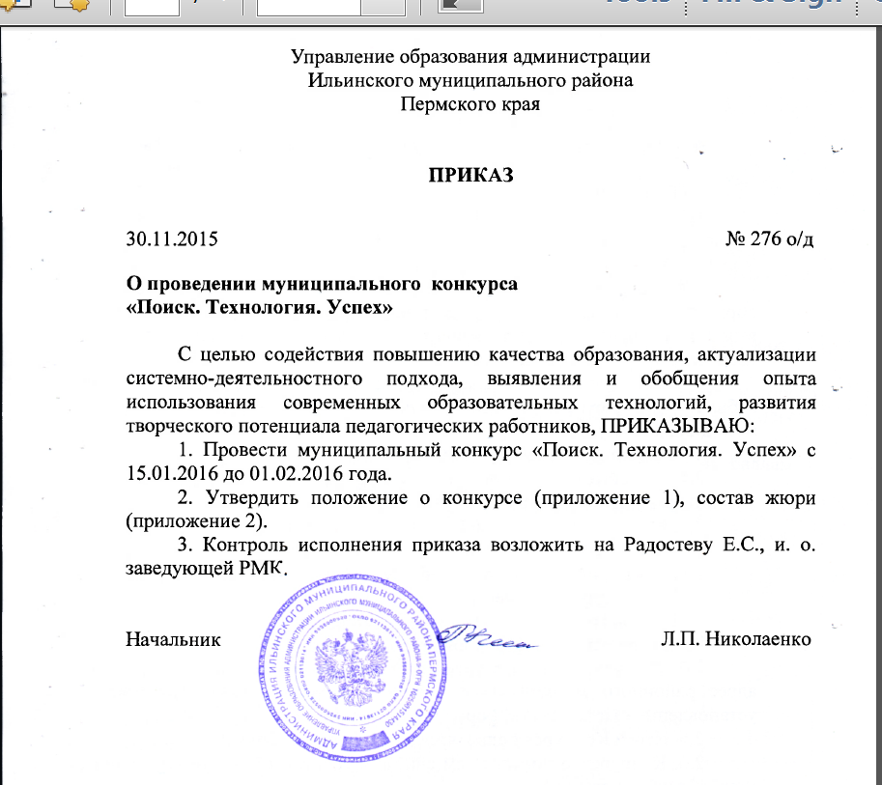

Приложение 1 к Приказу
от 30.11.2015 № 276 о/д

Положение
о муниципальном конкурсе «Поиск. Технология. Успех - 2016»
I. Общие положения
1.1. Настоящее Положение определяет понятия, цели, требования к организации и проведению муниципального конкурса «Поиск. Технология. Успех» (далее - Конкурс).
1.2. Конкурс проводится с целью содействия повышения качества образования, актуализации системно-деятельностного подхода посредством выявления и внедрения современных образовательных технологий, развития творческого потенциала педагогических работников.
1.3. Организатором Конкурса является районный методический кабинет Управления образования администрации Ильинского муниципального района.
II. Порядок проведения Конкурса
2.1. Участниками Конкурса могут быть педагоги всех типов муниципальных образовательных учреждений.
2.2. Конкурс проводится с 15 января по 01 февраля 2016 года.
2.3. Конкурс проводится по следующим номинациям:
- «Технологии в дошкольном образовании»
- «Технологии на уроке»
- «Технологии в дополнительном образовании»
- «Технологии во внеурочной деятельности»
2.4. Для участия в Конкурсе до 20 января 2016 года на электронный адрес районного методического кабинета подается конкурсная заявка в установленной Положением форме (Приложение 1).
2.5. Итоги Конкурса подводятся до 01 февраля 2016 года.
2.6. Конкурс по номинациям считается состоявшимся при наличии не менее 5 заявок в каждой.
2.7. Прием конкурсных материалов завершается 25 января 2015 г.
III. Условия проведения конкурса
3.1. Выдвижение участников на муниципальный этап конкурса осуществляется образовательным учреждением.
3.2. Для участия в Конкурсе педагогу необходимо представить в оргкомитет следующие материалы:
- Заявку, заполненную по форме (Приложение 1).
- Титульный лист
- Пояснительную записку к конспекту урока (занятия) (Приложение 2).
- Автор разработки урока – ФИО, учитель (предмет), фото, квалификационная категория, стаж педагогической работы;
- Тема урока (занятия);
- Класс;
- Тип урока (занятия);
- Место и роль данного урока (занятия) в курсе, разделе, темы;
- УМК;
- Используемое оборудование;
- Педагогическая технология, которую применяет педагог, ее актуальность на данном уроке.
- Конспект (или карта) урока (занятия).
- Фото с проведенного урока (занятии) – по желанию участников.
Все материалы конкурсантов принимаются в электронном и бумажном виде.
IV. Определение победителей Конкурса
4.1. По итогам конкурса определяется победитель по каждой номинации.
4.2. Победители Конкурса определяются жюри, состав которого утверждается приказом Управления образования администрации Ильинского МР.
4.3. Победители Конкурса определяются по суммарным баллам в соответствии с критериями

Критерии оценки | Баллы
Полнота пояснительной записки | 1-5
Актуальность | 1-5
Целостность (полнота, последовательность использования элементов педагогической технологии) | 1-5
Логичность (целесообразность выбора технологии, позволяющей решить поставленные задачи, получить ожидаемый результат) | 1-5
Результативность (достижение результатов, соответствующих (свойственных) применяемой технологии) | 1-5
Творчество (индивидуальный почерк в использовании приемов) | 1-5
Итого | 25
4.4. Материалы победителей и призеров Конкурса могут быть размещены в муниципальном банке образовательных ресурсов, сборниках.
4.5. Победители по номинациям награждаются дипломами.
4.6. Участникам конкурса вручаются сертификаты конкурса.

Приложение 1 к Положению о муниципальном конкурсе «Поиск. Технология. Успех - 2016»
Заявка на участие в муниципальном конкурсе «Поиск. Технология. Успех - 2016»

Ф.И.О. педагога | ОО | Название используемой педагогической технологии | Номинация | Контактный телефон

Приложение 2 к Приказу
от 30.11.2015 № 276 о/д

Состав жюри муниципального конкурса
«Поиск. Технология. Успех»
- Ворошкевич Н.А. – заместитель начальника Управления образования администрации Ильинского МР;
- Радостева Е.С. – и. о. заведующей РМК;
- Васькина Л.А. – методист РМК по дошкольному образованию;
- Сысоева Н.Г. – старший воспитатель МБДОУ «Детский сад «Золотой петушок»;
- Краснова С.Л. – заместитель директора по УВР МБОУ «Ильинская СОШ №1», руководитель РМО учителей начальных классов;
- Удавихина И.М. – методист МБОУ «Ильинская СОШ №1»;
- Кубинец В.М. – методист РМК;
- Панина Н.А. - заместитель директора МБОУ «Центр ВР «Мозаика».

